Міністерство освіти і науки України
Центральноукраїнський національний технічний університет
Механіко-технологічний факультет
ЗВІТ
ПРО ВИКОНАННЯ ЛАБОРАТОРНОЇ РОБОТИ № 10
з навчальної дисципліни
“Базові методології та технології програмування”

РЕАЛІЗАЦІЯ ПРОГРАМНИХ МОДУЛІВ ОБРОБЛЕННЯ ДАНИХ СКЛАДОВИХ ТИПІВ З ФАЙЛОВИМ ВВЕДЕННЯМ/ВИВЕДЕННЯМ
ЗАВДАННЯ ВИДАВ
доцент кафедри кібербезпеки та програмного забезпечення
Доренський О. П.
https://github.com/odorenskyi/
ВИКОНАВ
студент академічної групи КН-24
Терещенко Влад Кн-24
ПЕРЕВІРИВ
ст. викладач кафедри кібербезпеки
та програмного забезпечення
Коваленко Анастасія Сергіївна

Кропивницький – 2025
ТЕМА: РЕАЛІЗАЦІЯ ПРОГРАМНИХ МОДУЛІВ ОБРОБЛЕННЯ ДАНИХ СКЛАДОВИХ ТИПІВ З ФАЙЛОВИМ ВВЕДЕННЯМ/ВИВЕДЕННЯМ

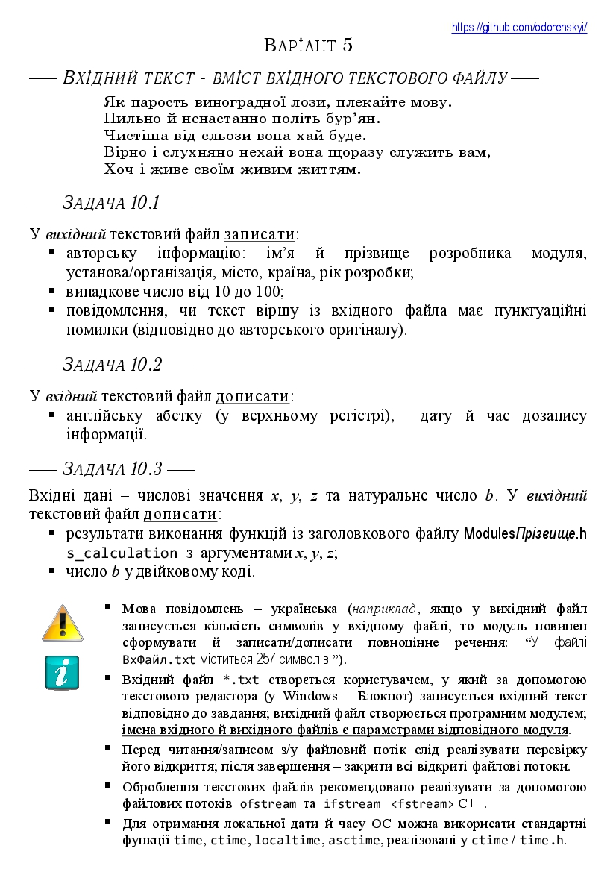
Мета роботи полягає у набутті грунтовних вмінь і практичних навичок реалізації у Code::Blocks IDE мовою програмування С++ програмних модулів створення й оброблення даних типів масив, структура, об'єднання, множина, перелік, перетворення типів даних, використання файлових потоків та функцій стандартних бібліотек для оброблення символьної інформації.

Аналіз і постановка задач 10.1, 10.2 та 10.3

Згідно з варіантом 5, завдання полягає у створенні програми, яка працює з вхідним і вихідним текстовими файлами. Програма має зчитати вірш з вхідного файлу, провести аналіз і дописати у вихідний файл додаткову інформацію відповідно до трьох задач:
Задача 10.1. У вихідний текстовий файл необхідно записати:
- Авторську інформацію: ім’я й прізвище розробника модуля, установа або організація, місто, країна, рік розробки.
- Випадкове число в діапазоні від 10 до 100 (генерується програмно).
- Повідомлення про наявність або відсутність пунктуаційних помилок у тексті вірша з вхідного файлу (порівнюючи з оригіналом). У разі наявності помилок треба вказати їх кількість.
Задача 10.2. У вихідний текстовий файл необхідно дописати:
- Англійський алфавіт у верхньому регістрі (A–Z).
- Дату й час допису інформації (формуються автоматично на момент виконання).
Задача 10.3. Вхідними даними є числові значення x, y, z та натуральне число b. У вихідний файл слід дописати:
- Результати виконання функції s_calculation(x, y, z) з відповідного заголовкового файлу Modules/Прізвище.h.
- Значення b у двійковому коді.

Лістинг 10.1
void task_10_1(const std::string& input_filename, const std::string& output_filename) {
// Відкриття вихідного файлу для запису
std::ofstream outfile(output_filename);
if (!outfile.is_open()) {
std::cerr << "Помилка: Не вдалося відкрити вихідний файл '" << output_filename << "' для запису." << std::endl;
return;
}

// 1. Запис авторської інформації
outfile << " Авторська інформація:\n";
outfile << " Ім'я та прізвище: Влад Терещенко\n";
outfile << " Установа/організація: ЦНТУ\n";
outfile << " Місто: Кропивницький\n";
outfile << " Країна: Україна\n";
outfile << " Рік розробки: 2025\n\n";

// 2. Генерація та запис випадкового числа
std::srand(std::time(nullptr)); // Ініціалізація генератора випадкових чисел
int random_number = std::rand() % (100 - 10 + 1) + 10; // Випадкове число від 10 до 100
outfile << "Випадкове число (від 10 до 100): " << random_number << "\n\n";

// 3. Перевірка пунктуації тексту вірша
// Очікуваний текст вірша (авторський оригінал)
const std::vector<std::string> original_poem_lines = {
"Як парость виноградної лози, плекайте мову.",
"Пильно й ненастанно політь бур'ян.",
"Чистіша від сльози вона хай буде.",
"Вірно і слухняно нехай вона щоразу служить вам,",
"Хоч і живе своїм живим життям."
};

// Читання тексту з вхідного файлу
std::ifstream infile(input_filename);
std::vector<std::string> input_poem_lines;
std::string current_line;
bool file_read_error = false;

if (infile.is_open()) {
while (std::getline(infile, current_line)) {
// Можна додати обрізку пробілів на кінцях рядка, якщо потрібно
// current_line.erase(0, current_line.find_first_not_of(" \t\n\r\f\v"));
// current_line.erase(current_line.find_last_not_of(" \t\n\r\f\v") + 1);
input_poem_lines.push_back(current_line);
}
infile.close();
// Видалення можливого порожнього останнього рядка, якщо файл закінчується символом нового рядка
if (!input_poem_lines.empty() && input_poem_lines.back().empty()) {
input_poem_lines.pop_back();
}
} else {
std::cerr << "Помилка: Не вдалося відкрити вхідний файл '" << input_filename << "' для читання." << std::endl;
file_read_error = true;
}

// Порівняння та запис повідомлення про пунктуацію
outfile << "Повідомлення про пунктуацію:\n";
if (file_read_error) {
outfile << " Не вдалося прочитати вхідний файл для перевірки пунктуації.\n";
} else if (input_poem_lines == original_poem_lines) {
outfile << " Текст віршу із вхідного файла НЕ має пунктуаційних помилок (відповідно до авторського оригіналу).\n";
} else {
outfile << " Текст віршу із вхідного файла МАЄ пунктуаційні помилки або відрізняється від оригіналу.\n";
}

outfile.close();
std::cout << "Завдання 10.1 виконано. Результати записано у файл: " << output_filename << std::endl;
}

Лістинг 10.2
void task_10_2(const std::string& filename) {
// Вхідний текстовий файл
std::ofstream file(filename, std::ios::app);
if (!file.is_open()) {
std::cerr << "Не вдалося відкрити файл для запису!" << std::endl;
return;
}

// Додавання англійської абетки у верхньому регістрі
file << "ABCDEFGHIJKLMNOPQRSTUVWXYZ\n";

// Додавання дати й часу дозапису інформації
auto t = std::time(nullptr);
auto tm = *std::localtime(&t);
file << "Дата і час дозапису: " << std::put_time(&tm, "%Y-%m-%d %H:%M:%S") << "\n";

file.close();
}

Лістинг 10.3
void task_10_3(double x, double y, double z, unsigned int b, const std::string& filename) {
// Open output file for appending
std::ofstream file(filename, std::ios::app);
if (!file.is_open()) {
std::cerr << "Помилка: Не вдалося відкрити файл '" << filename << "' для запису." << std::endl;
return;
}

// Write the result of s_calculation with arguments x, y, z
double result = s_calculation(x, y, z);
file << "Результат функції s_calculation(" << x << ", " << y << ", " << z << ") = ";
if (std::isnan(result)) {
file << "невизначено (ділення на нуль або від'ємний підкореневий вираз)" << std::endl;
} else {
file << result << std::endl;
}

// Write number b in binary code
file << "Число " << b << " у двійковому коді: " << std::bitset<32>(b) << std::endl;

file.close();
std::cout << "Завдання 10.3 виконано. Результати дописано у файл: " << filename << std::endl;
}

Лістинг TestDriver
#include <iostream>
#include <windows.h>
#include "ModulesTereshchenko.h"

using namespace std;

int main()
{
SetConsoleOutputCP(65001);
SetConsoleCP(65001);

int choice;
cout << "Оберіть завдання для виконання (1, 2 або 3): ";
cin >> choice;

switch (choice) {
case 1:
task_10_1("input.txt", "output.txt");
break;
case 2:
task_10_2("output.txt");
break;
case 3:
{
double x, y, z;
unsigned int b;

cout << "Введіть значення x: ";
cin >> x;
cout << "Введіть значення y: ";
cin >> y;
cout << "Введіть значення z: ";
cin >> z;
cout << "Введіть значення b: ";
cin >> b;

task_10_3(x, y, z, b, "output.txt");
break;
}
default:
cout << "Неправильний вибір! Спробуйте ще раз." << endl;
break;
}

cout << "Завдання виконано!" << endl;
return 0;
}

Лістинг ModulesTershchenko.h

#ifndef MODULESTERESHCHENKO_H_INCLUDED
#define MODULESTERESHCHENKO_H_INCLUDED

void developer_information();

double s_calculation (double x, double y, double z);

void deposit_calculation(double deposit, int months);

void g_calculation(double max_speed);

void f_calculation(unsigned int N);

void task_10_1(const std::string& input_filename, const std::string& output_filename);

void task_10_2(const std::string& filename);

void task_10_3(double x, double y, double z, unsigned int b, const std::string& filename);

#endif // MODULESTERESHCHENKO_H_INCLUDED

Висновок до лабораторної роботи.
У ході виконання лабораторної роботи №10 було здобуто цінний практичний досвід роботи з мовою програмування C++ у середовищі розробки Code::Blocks, зокрема у сфері реалізації програмних модулів, що оперують складовими типами даних та файловим введенням/виведенням. Було розглянуто та реалізовано важливі аспекти опрацювання таких типів даних, як масиви, структури, об'єднання, множини, переліки, а також методи їх збереження та обробки за допомогою механізмів роботи з файлами.
У процесі розв’язування поставлених завдань були реалізовані програмні модулі, які дозволяють зчитувати та обробляти дані зі структурованих файлів, а також зберігати результати обробки у відповідному форматі. Зокрема, було використано стандартні бібліотечні функції мови C++ для обробки символів, рядків та файлових потоків, що дало змогу ефективно виконати задачі №10.1–10.3, передбачені умовами лабораторної роботи.
Одним із важливих досягнень стало вивчення принципів модульності програмування: створення окремих функціональних частин, які реалізують певні логічні блоки обробки даних, з можливістю їх повторного використання в різних частинах проєкту. Це сприяє кращій структурованості коду, полегшує його тестування, модифікацію та супровід у майбутньому.
Також була реалізована система тестування у вигляді тестового драйвера, що дозволило автоматизувати перевірку коректності роботи реалізованих модулів. Такий підхід є надзвичайно важливим у розробці програмного забезпечення, оскільки забезпечує своєчасне виявлення помилок, підвищує надійність і стабільність роботи програми.
Окремо варто відзначити важливість використання Git-репозиторію, який дозволив ефективно управляти версіями коду, зберігати резервні копії реалізованих рішень та організовувати співпрацю з іншими учасниками команди. Це є однією з ключових навичок сучасного програміста.
Таким чином, лабораторна робота дала змогу не лише закріпити теоретичні знання з обробки складових типів даних та файлового введення/виведення, але й отримати практичні навички розробки модульного програмного забезпечення, організації тестування та роботи з системами контролю версій. Отримані результати можуть бути успішно застосовані в подальших лабораторних роботах, курсових або дипломних проєктах, а також у майбутній професійній діяльності в галузі програмної інженерії.
У перспективі подальшого вдосконалення навичок варто звернути увагу на розширення можливостей обробки даних, зокрема використання динамічних структур даних (дерев, списків, черг тощо), а також вивчення більш складних аспектів роботи з файлами — наприклад, бінарного введення/виведення, обробки великих обсягів інформації, багатопотокової обробки та взаємодії з базами даних. Це дозволить більш глибоко розуміти процеси, що лежать в основі сучасних інформаційних систем.

